Работа Рудаковой Д.В.

Занятие «Арт-терапия «Волшебные узоры»
для обучающихся с ОВЗ (нозология: ЗПР, легкая УО)

Цель: коррекция эмоционального состояния обучающихся с ОВЗ.
Задачи: снять эмоциональное напряжение, формировать дружеские отношения в классе, совершенствовать коммуникативные навыки, развивать произвольность, развивать креативность.
Технология: арт-терапия
Необходимые материалы: гуашь жидкая, пластмассовые стаканы из-под йогурта или сметаны (500 мл), количество которых должно быть равно количеству детей, одноразовые стаканчики и ложки, растительное масло, мука, крупная соль, вода, одноразовые тарелочки, клеенка, салфетки для вытирания рук. Магнитофон и приятная релаксирующая музыка.
Занятие может проводиться в индивидуальном и групповом режиме.
Ход работы:
- Ритуал приветствия.
Устанавливается контакт, обучающиеся настраиваются на работу: детям предлагается сегодня порисовать «волшебными» красками, но изготовить эти «волшебные» краски необходимо самим. Также детям предлагается выбрать соответствующую своему настроению «мордочку» и описать свое настроение в данный момент.
- Изготовление красок.
Дети моют руки, надевают фартучки и знакомятся с правилами безопасности работы на занятии. Краски изготавливаются самими детьми.
Рецепт (в расчете на одного ребенка): 150 г муки, щепотка соли, столовая ложка растительного масла, воды добавляется столько, чтобы тесто по консистенции было, как густая сметана. Можно расстелить клеенку. В центре ставится все необходимое для изготовления красок. Дети рассаживаются вокруг этих материалов. Хорошо, если дети будут одеты так, чтобы они не боялись испачкаться. Возможно «угадывание» ингридиентов с помощью обоняния, осязания, вкуса и т.д.
Ребята в стаканчики с водой насыпают необходимое количество муки, куда постепенно добавляют соль, масло. Очень важно, чтобы все компоненты смешивались руками.
При добавлении нового компонента в основу теста меняются сенсорные ощущения детей. В процессе смешивания компонентов нужно попросить ребят прокомментировать свои ощущения, чувства.
- Рисование.
Готовое тесто разливается детьми по картонным тарелкам – формируются «блины». И под приятную музыку предлагается пальчиками, используя гуашь, нарисовать какой-нибудь узор – украсить полученный «блин» (это может быть и заданная тема). Работа считается законченной, если ребенку все нравится и больше ничего не хочется добавить.
Педагог отслеживает способы взаимодействия детей, их состояния и поведенческие реакции при изготовлении красок и рисовании.
- «Выставка».
Когда работы будут готовы, с детьми по желанию можно обсудить процесс работы, что больше всего понравилось… На данном этапе участники демонстрируют свои работы, делятся впечатлениями, задают вопросы ведущему или же отвечают на его вопросы. Также детям предлагается выбрать соответствующую своему настроению «мордочку» и описать свое настроение в конце занятия.
- Ритуал прощания.

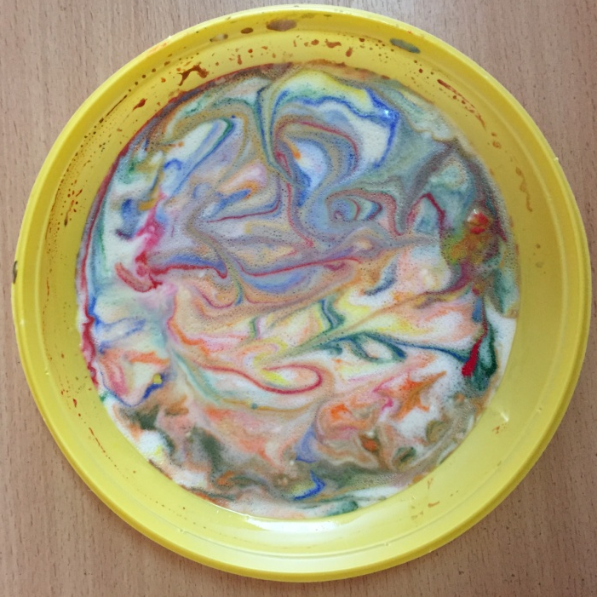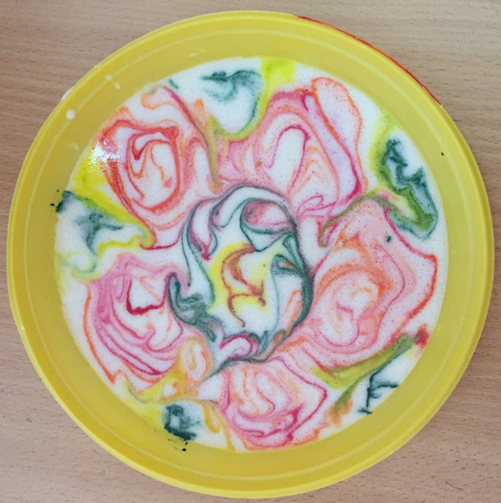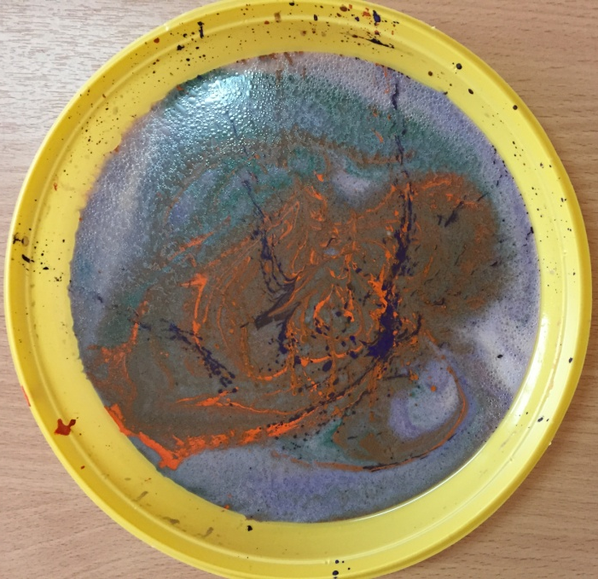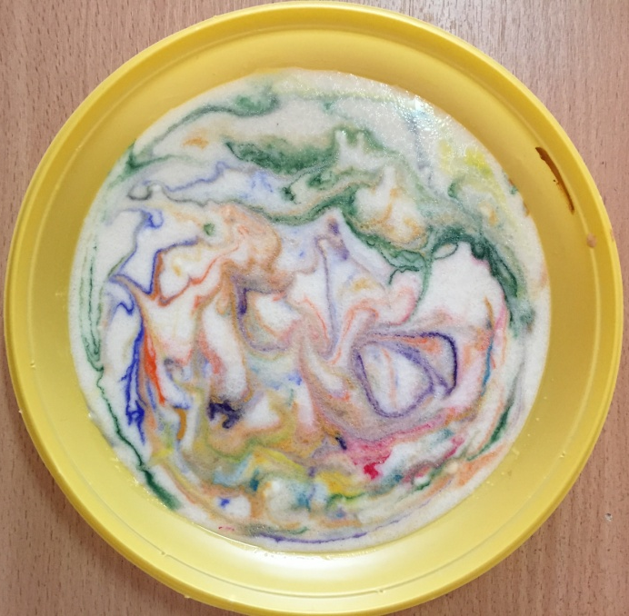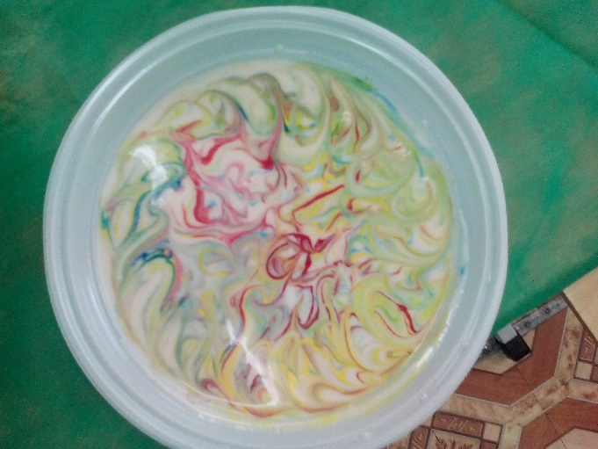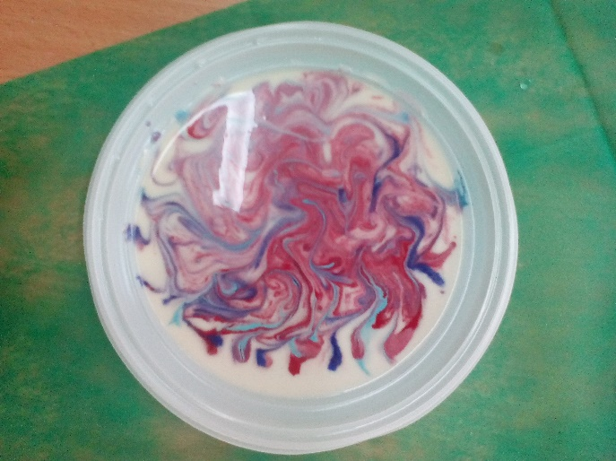

Методическое обоснование:
Я выбрала данную технику для работы с обучающимися с ОВЗ, так как арт-терапия (от англ. art, искусство) – это вид психотерапии и психологической коррекции, основанный на искусстве и творчестве. Возникла она в 30-е годы прошлого столетия. Впервые как метод психологической коррекции арт-терапию применили при работе с эмоционально-личностными проблемами детей. С тех пор этот метод получил широкое распространение во всём мире.
Арт-терапия решает следующие задачи:
- предоставление социально приемлемого выхода агрессивности и другим негативным чувствам;
- облегчение процесса коррекции;
- получение материала для интерпретации и диагностических заключений;
- концентрация внимания на ощущениях и чувствах;
- проработка мыслей и чувств, обычно подавляемых клиентом;
- налаживание отношений между психологом и клиентом;
- развитие чувства внутреннего контроля;
- развитие художественных способностей и повышение самооценки.

Для детей с задержкой психического развития характерен замедленный темп формирования психических функций и личности. У всех детей с ЗПР отмечаются эмоционально-волевые нарушения. Применение различных методов арт-терапии с учётом данных психологических особенностей детей могут значительно повысить эффективность работы.
Преимущества арт-терапии:
- с точки зрения возрастной психологии, метод является универсальным;
- есть возможность применения методики в домашних условиях;
- это прекрасный инструмент для проработки как негативных переживаний, так и позитивных эмоций;
- для людей с заниженной самооценкой несомненным плюсом арт-терапии является обретение уверенности в себе;
- метод безопасен в использовании;
- интересным и исцеляющим в арт-занятиях является не только процесс создания работы, но и результат.
Можно сказать, что арт-терапия – это исцеление творчеством. Арт-терапия позволяет ребенку с ОВЗ сбросить психоэмоциональное напряжение.
Еще, мне кажется, важным является при «изготовлении красок» обучающимся с ЗПР поработать с каждым ингредиентом:
проанализировать его
-внешний вид, поэтому все ингредиенты находятся в прозрачных стаканчиках (можно постараться угадать ингредиент),
-консистенцию,
-запах (соблюдая ТБ),
-вкус (используются одноразовые ложечки).
Важно все рассмотреть, потрогать, почувствовать, понюхать, попробовать…

Данное занятие неоднократно было апробировано мною на обучающихся с ЗПР и УО.

